# Проект - „Онлайн магазин“

1. Цел на проекта

* Проектът ни е посветен на малкия бизнес.
* Нашата идея е платформа, върху която всеки магазин ще може да си изгради инфраструктурата.
* Улеснено пазаруване, независимо от възраста на потребителя.
* Спестяване на време и усилия!

1. Структура на проекта

* Проектът е разработен с Обектно оринтираният език за програмиране - C#, и Microsoft SQL server, предоставящ надежден и сигурен начин за съхраняване на вашата информация.
* Платформата „Онлайн магазин“ използва три-слойна структура, улесняваща нанасянето на корекции по порграмата и нагласянето и спрямо желанията на клиента.
* Проектът поддържа няколко интерфейса, улесняващи работата на администратора и същевременно предоставя удобна и достъпна (user-friendly) среда за потребителя.
* Програмата реализира връзка с база данни, чрез технологията Entity Framework. Тя позволява записването и четенето на данни, както и тяхното редактиране.
* Интуитивният потребителски графичен интерфейс е постигнат чрез инициализацията на списък със статични елементи, представляващи всеки един от продуктите. Има реализирани методи за подобряване на бързо-действието.
* Програмата изисква от вас, при покупката на продукти в нашия магазин, да въведете лични данни с логистическа цел.

1. Изглед на проекта
2. Начална страница за избиране на потребител

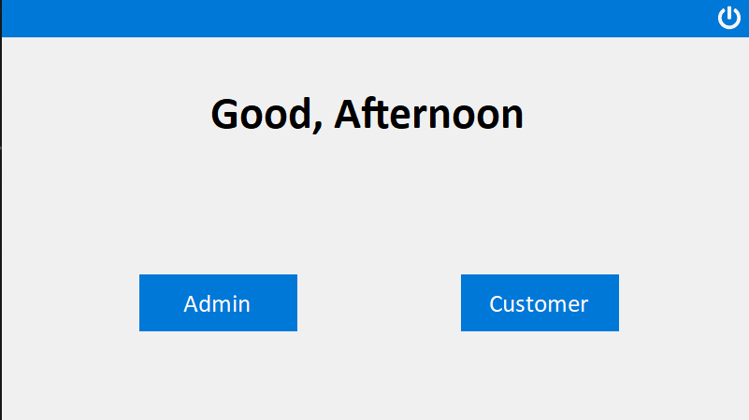

1. Страница на администратора

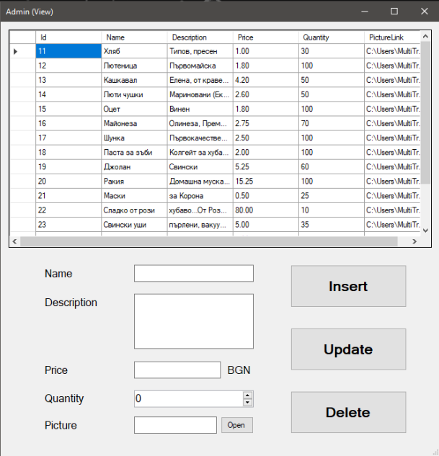

1. Страница на клиента

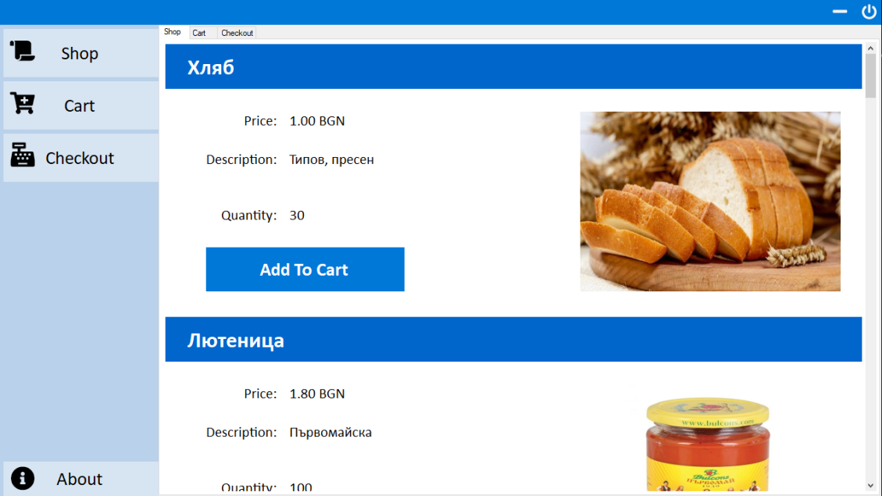

1. Функционалности

* Избор на потребителски интефейс
* Добавяне на продукти към магазина
* Промяна на име,цена, описание, количество, снимка на продуктите
* Изтриване на продукт
* Добавяне на продукта в количката
* Премахване на индивидуални продукти от количката или изчистване на цялата количка
* При завършване на пазаруването от магазина, записване на данните на потребителя